Итоговый отчет о реализации инициативного проекта
«Фестиваль «Креативная энергия»

В соответствии с распоряжением Администрации города от 28.12.2023
№ 3992 «О поддержке инициативного проекта и продолжении работы над ним» (с изменениями от 17.05.2024 № 2427, 06.02.2025 № 697, 27.03.2025
№ 1803) проект «Фестиваль «Креативная энергия» получил поддержку Администрации города на его реализацию в 2025 году (апрель-ноябрь).
В соответствии с распоряжением Администрации города от 06.02.2024
№ 415 «О назначении ответственного за реализацию инициативного проекта «Фестиваль «Креативная энергия» (с изменениями от 17.05.2024 № 2425,
от 15.01.2025 № 176) комитет культуры Администрации города назначен ответственным структурным подразделением за реализацию инициативного проекта «Фестиваль «Креативная энергия».
Муниципальное бюджетное учреждение дополнительного образования «Детская школа искусств № 1» (далее – МБУДО «ДШИ №1») назначено исполнителем инициативного проекта «Фестиваль «Креативная энергия».
Стоимость инициативного проекта 3 102 003,00 рублей
(три миллиона сто две тысячи три рубля) 00 копеек.
Объем инициативных платежей, формируемый за счет денежных средств инициатора проекта, составил 1 000,00 рублей. Денежные средства внесены на основании договора пожертвования от 24.01.2024 № 58. Кроме того при реализации проекта учтены денежные средства в размере 100 000,00 рублей, перечисленные в качестве добровольного пожертвования Федеральным государственным бюджетным учреждением «Научно-исследовательский финансовый институт Министерства финансов Российской Федерации.
В реализации инициативного проекта также задействовано имущественное и трудовое участие заинтересованных лиц. В качестве имущества от инициатора проекта на основании договора пожертвования имущества от 07.08.2025 № 107 передан флеш-накопитель память USB Flash Kingston Data Travaler Kyson (128 Gb) стоимостью 1 500 (одна тысяча пятьсот пятьдесят рублей) 00 копеек. На основании договора безвозмездного оказания услуг/выполнения работ от 01.04.2024 № 70 были оказаны безвозмездные услуги ведущего по проведению фестиваля (Гиренко Сергей Сергеевич).
Для реализации инициативного проекта были заключены контракты:
1. от 21.02.2025 № 135 «Оказание услуги в соответствии с Ведомостью
и Техническим заданием (Услуги по организации участия приглашенных специалистов (мастер-классы)» - 479 120,00 рублей;
2. от 28.05.2025 № 904 «Оказание услуг по организации участия приглашенных специалистов (работа спикеров)» 480 250,00 рублей;
3. от 09.06.2025 № 958 «Оказание на условиях Контракта услуги
в соответствии с Ведомостью и Техническим заданием (услуги по организации выступления музыкальной кавер-группы) - 488 500,00 рублей;
4. от 09.04.2025 № 320 «Оказание услуг в соответствии
с Ведомостью (видеосъемка, фотосъемка, размещение рекламы
на ТВ-каналах) - 122 000,00 рублей;
5. от 10.04.2025 № 38/25 «Услуги по обслуживанию и сопровождению мероприятия – «Фестиваль «Креативная энергия» - 100 000,00 рублей;
6. от 28.04.2025 № 504 «Изготовление и поставка товара
по наименованиям, в количестве и качестве согласно Спецификации (Фотозона (стела)» - 489 000,00 рублей;
7. от 16.04.2025 № 505 «Поставка товара по наименованиям,
в количестве, ассортименте и качестве согласно Спецификации (информационный киоск)» - 250 000,00 рублей;
8. от 12.03.2025 № 182 «Поставка Заказчику товара по наименованиям,
в количестве, ассортименте и качестве согласно Спецификации (расходный материал для мастер-классов (апрель)» - 208 612,00 рублей;
9. от 11.06.2025 № 1009 «Изготовление и поставка товара
по наименованиям, в количестве, ассортименте и качестве согласно Спецификации (афиша, баннеры (установка, демонтаж) - 112 000,00 рублей;
10. от 22.10.2025 № 1709 «Поставка и передача товара
по наименованиям, в количестве, ассортименте и качестве согласно спецификации (расходный материал для мастер-классов (ноябрь)
- 97 339,40 рублей;
11. от 12.03.2025 № 183 «Поставка Заказчику товара по наименованиям,
в количестве, ассортименте и качестве согласно Спецификации «Призовой фонд, сувенирная продукция) - 275 181,60 рублей.

Инициативный проект «Фестиваль «Креативная энергия» включает 3 мероприятия, реализованных с апреля по ноябрь 2025 года:
1. Организация и проведение мастер-классов по направлениям «Анимация и 3D-графика», «Интерактивные цифровые технологии VR
и AR», «Фото- и видеопроизводство», «Звукорежиссура».

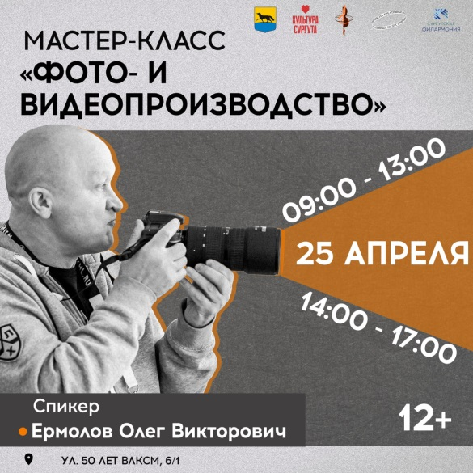 | Ермолов Олег Викторович (г. Новокузнецк), создатель и руководитель «Фотошколы №1», фотограф с 20-ти летним стажем работы, опыт сотрудничества с информационным агентством ТАСС, периодическими изданиями «Вечерняя Москва», «Спорт-экспресс», «Советский спорт», «Самый Сок».
25.04.2025 мастер-класс по фото- и видеопроизводству: Ермолов Олег Викторович делился опытом в создании эффектных кадров, работе со светом
и композицией. Слушатели узнали об основах фотографии: композиции, экспозиции (диафрагма, выдержка, ISO), фокусировке. Ну и, конечно, практиковались в съемке: делали фотографии под руководством опытного фотографа, получая обратную связь. Атмосфера была настолько захватывающей, что даже те, кто впервые взял в руки камеру, смогли создать впечатляющие работы.
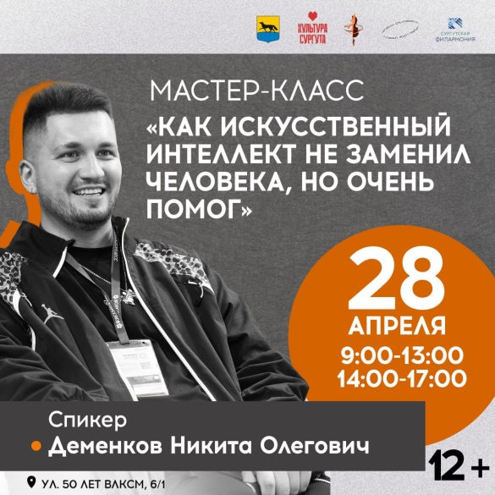 | Деменков Никита Олегович (г. Москва), руководитель Art.Lebedev Media, продюсер, популяризатор нейросетей.

28.04.2025 мастер-класс по интерактивным цифровым технологиям: Деменков Никита Олегович. Слушатели узнали об основных принципах использования искусственного интеллекта в работе, увидели мировой опыт
из разных отраслей бизнеса, задали интересующие вопросы в практической части мастер-класса. Подробно остановились на нейросети Николай Иронов, истории ее создания, основных проектах, принципах работы.

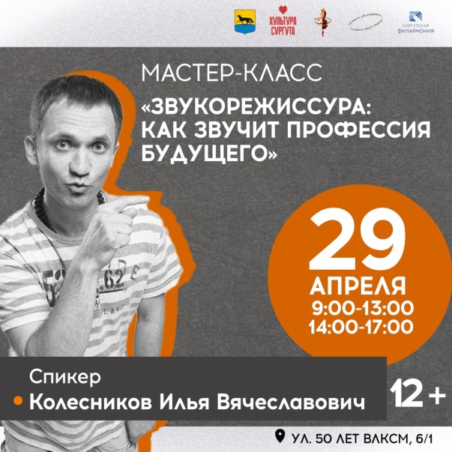 | Колесников Илья Вячеславович (г. Томск), режиссёр массовых мероприятий и праздников, преподаватель межстудийных проектов Школы креативных индустрий ОГАПОУ «Томский музыкальный колледж имени Э.В. Денисова», педагог Кемеровского государственного института культуры.
29.04.2025 мастер-класс по звукорежиссуре: Колесников Илья Вячеславович рассказал о принципах записи и обработки звука, участники разбирали механизм создания качественного звука в кино, музыке, играх
и анимации: от записи и обработки до сведения и озвучки. Также участники увидели примеры профессиональной работы со звуком, узнали, как звучит один и тот же материал до и после монтажа, попробовали себя в роли звукорежиссера. Атмосфера была наполнена мелодиями и экспериментами.

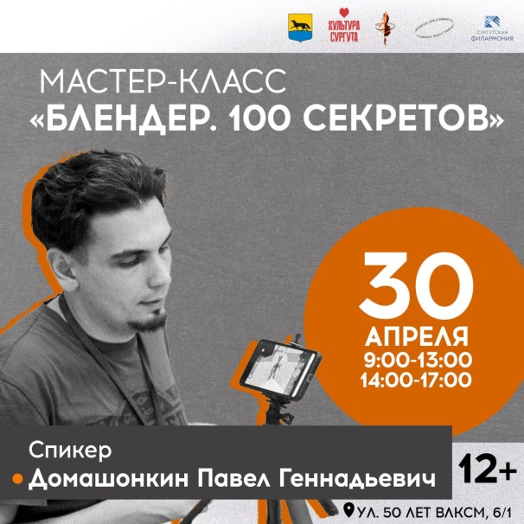 | Домашонкин Павел Геннадьевич (г. Бердск), художник-мультипликатор, педагог  по мультипликации, цифровому рисованию и 3D-моделированию, член Ассоциации детских студий мультипликации, руководитель студии детской мультипликации «Африка», детской киностудии «Поиск», руководитель мастерских «Пластилин» и «Pro3d».

30.04.2025 мастер-класс по анимации и 3D-графике: под руководством Домашонкина Павла Геннадьевича. Участники создавали свои собственные анимированные истории и осваивали базовые навыки 3D-моделирования
в программе Blender. Каждый смог почувствовать себя настоящим волшебником, оживляющим цифровой мир.
Все мастер-классы были максимально ориентированы на практику. Участники не только слушали лекции, но и сразу же применяли полученные знания на практике, создавая свои собственные проекты.
Спикеры - профессионалы своего дела, делились своим опытом
и знаниями. Помогали участникам преодолевать трудности и вдохновляли
на новые свершения.
На мастер-классах царила атмосфера творчества и вдохновения. Участники обменивались идеями, поддерживали друг друга и создавали вместе удивительные проекты. Мастер-классы стали отличной площадкой
для знакомства с единомышленниками и налаживания полезных контактов.
С 25.04.2025 по 30.04.2025 мастер-классы посетили более 5 760 человек (1 257 человек в очном формате и 4 510 человек посмотрели мероприятия онлайн).
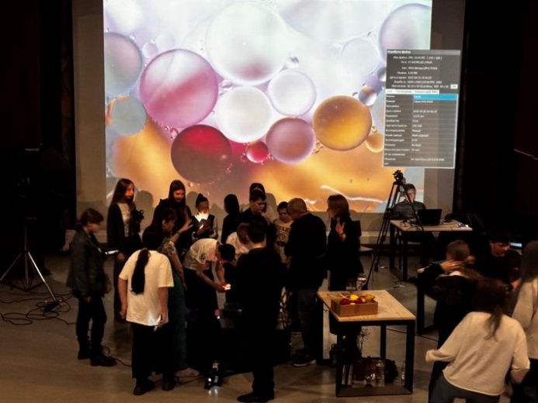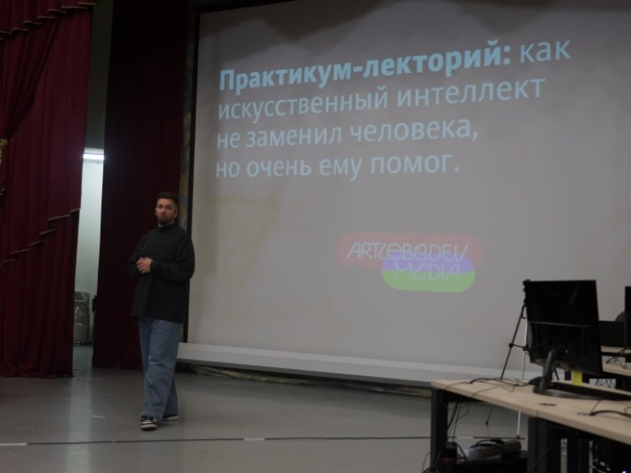
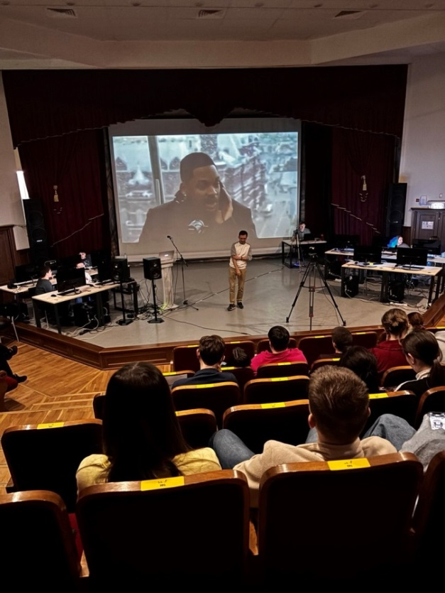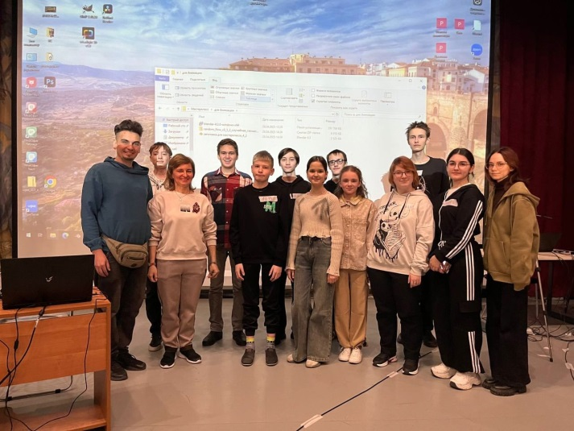

Страница ВКонтакте Детской школы искусств №1
https://vk.com/wall-214221448_470 220
https://vk.com/wall-214221448_469 268
https://vk.com/wall-214221448_467 209
https://vk.com/wall-214221448_466 167
https://vk.com/wall-214221448_462 375
https://vk.com/wall-214221448_725 97
https://vk.com/wall-214221448_726 87
1423 просмотров
Страница ВКонтакте Школа креативных индустрий
https://vk.com/wall-222392834_434 135
https://vk.com/wall-222392834_430 541
https://vk.com/wall-222392834_413 236
https://vk.com/wall-222392834_410 492
https://vk.com/wall-222392834_405 470
https://vk.com/wall-222392834_399 144
https://vk.com/wall-222392834_397 483
https://vk.com/wall-222392834_565 210
https://vk.com/wall-222392834_566 134
2845 просмотров

Страница Студия ИЦТ
https://vk.com/wall-228787868_187 66
https://vk.com/wall-228787868_183 61
127 просмотра
Страница отделения «Хореографическое искусство»
https://vk.com/wall-101859108_1665 89
Страница Проценко
https://vk.com/wall387843521_818 26
Итого 4510 просмотров

2. Организация и проведение городского конкурса креативных индустрий «Арт-фьюжн».
Цель конкурса - популяризация творческих профессий и специальностей в сфере креативных индустрий.
Конкурс проводился по 4-м номинациям:
- Анимация и 3D-графика;
- Интерактивные цифровые технологии виртуальной (VR) и дополненной (AR) реальности;
- Фото- и видеопроизводство;
- Звукорежиссура.
Конкурс проводился по трем возрастным категориям:
- от 12 до 14 лет включительно;
- от 15 до 17 лет включительно;
- от 18 до 35 лет включительно.
Принять участие в конкурсе смог любой житель города в возрасте от 12 до 35 лет (как индивидуально, так и в составе коллектива). Форма участия в конкурсе: заочная.
С 12.05.2025 по 31.10.2025 прошел прием и регистрация заявок и работ. На конкурс было подано более 70 работ из 14 организаций города, среди них: муниципальное бюджетное учреждение «Вариант» молодёжно-подростковые клубы «Горизонт», МПК «Югра», автономное учреждение «Сургутский политехнический колледж», муниципальное автономное учреждение «Многофункциональный культурно-досуговый центр», муниципальное бюджетное учреждение дополнительного образования «Детская школа искусств № 1» отделение «Школа креативных индустрий», медиастудия «Проявляйся», бюджетное учреждение высшего образования Ханты-Мансийского автономного округа – Югры «Сургутский государственный университет», публичное акционерное общество «Сургутнефтегаз», Дворец искусств «Нефтяник», муниципальное автономное образовательное учреждение дополнительного образования «Технополис», муниципальное автономное образовательное учреждение дополнительного образования «Центр детского творчества», муниципальное бюджетное общеобразовательное учреждение лицей имени генерал-майора Хисматулина Василия Ивановича, бюджетное учреждение «Сургутский колледж русской культуры им. А.С. Знаменского», муниципальное бюджетное общеобразовательное учреждение средняя общеобразовательная школа № 22 имени Геннадия Федотовича Пономарева, муниципальное бюджетное общеобразовательное учреждение школа «Перспектива», муниципальное бюджетное общеобразовательное учреждение средняя школа № 31, бюджетное учреждение высшего образования Ханты-Мансийского автономного округа – Югры «Сургутский государственный университет»,
а также частные лица.
В период с 03.11.2025 по 09.11.2025 компетентное жюри оценило конкурсные работы в соответствии с критериями оценки работ Положения
о проведении городского конкурса креативных индустрий «Арт-фьюжн». Результаты участия в конкурсе: 4 ГРАН-ПРИ (по одному в каждой номинации); Лауреаты I степени – 24 человека; Лауреаты II степени – 24 человека; Лауреаты III степени – 24 человека.
Церемония награждения победителей конкурса состоялась в рамках заключительного мероприятия фестиваля 19 ноября 2025.

3. Организация и проведение заключительного мероприятия: пленарная сессия, выставка работ финалистов и победителей конкурса, награждение победителей, работа креативной мастерской.
«Фестиваль «Креативная энергия», посвященный развитию креативных индустрий в северном регионе – это событие города, которое объединило представителей власти, бизнеса, образования и творческих индустрий для обсуждения стратегии развития креативной экономики Югры, а также представления лучших практик и успешных проектов.
19.11.2025 в малом концертном зале МАУ «Сургутская филармония» (ул. Энгельса,18) состоялась пленарная сессия «Креативные индустрии
в северном регионе: потенциал, стратегии, проекты». Количество участников более 250 человек.
Модератором выступила Абанкина Татьяна Всеволодовна, научный руководитель Института развития креативных индустрий Национального исследовательского университета - Высшая школа экономики, Почетный работник высшего профессионального образования, член Экспертного совета по развитию Креативной экономики Комитета Государственной Думы
по экономической политике, кандидат экономических наук.
Спикеры пленарной сессии: Фризен Владимир Петрович, заместитель Главы города; Борисова Екатерина Сергеевна, начальник управления инвестиций, развития предпринимательства и туризма Администрации города; Боровинская Дарья Николаевна, доктор философских наук, профессор кафедры социально-гуманитарного образования Сургутского государственного педагогического университета, эксперт рабочей группы
по развитию креативных индустрий при Совете малого и среднего предпринимательства в Югре; Деменков Никита Олегович, руководитель Art.Lebedev Media, продюсер, популяризатор нейросетей (г. Москва); Домашонкин Павел Геннадьевич, художник-мультипликатор, педагог
по мультипликации, цифровому рисованию и 3D-моделированию (г. Бердск).
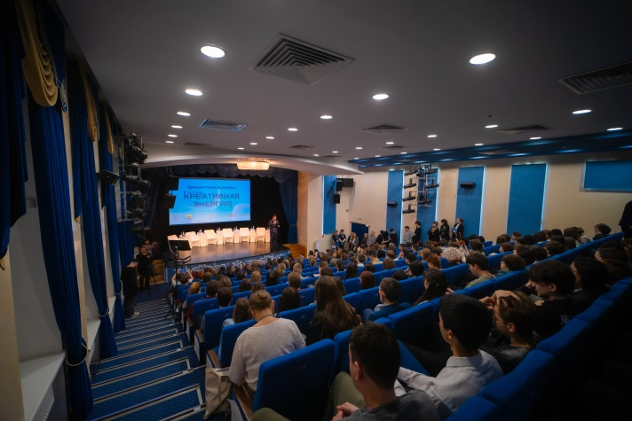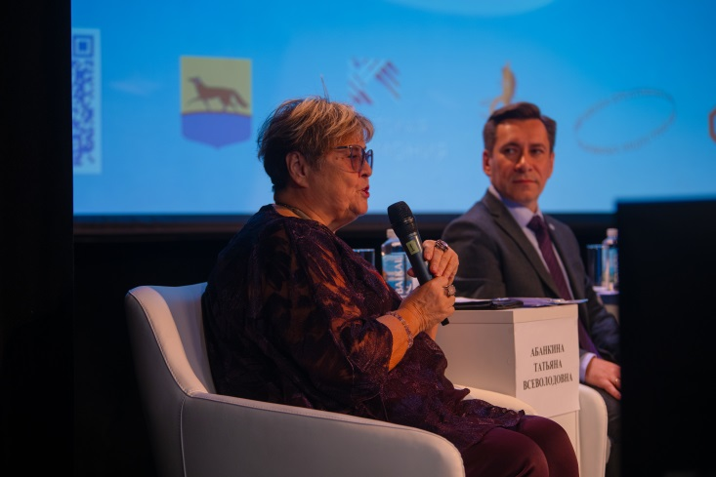

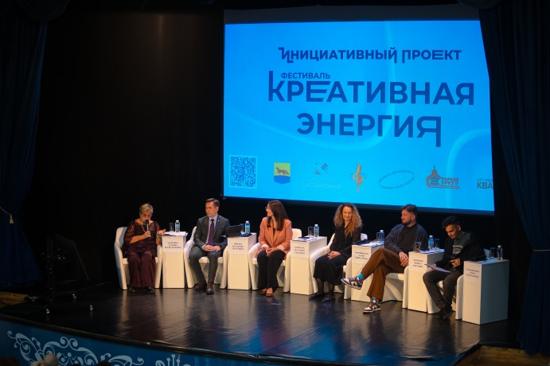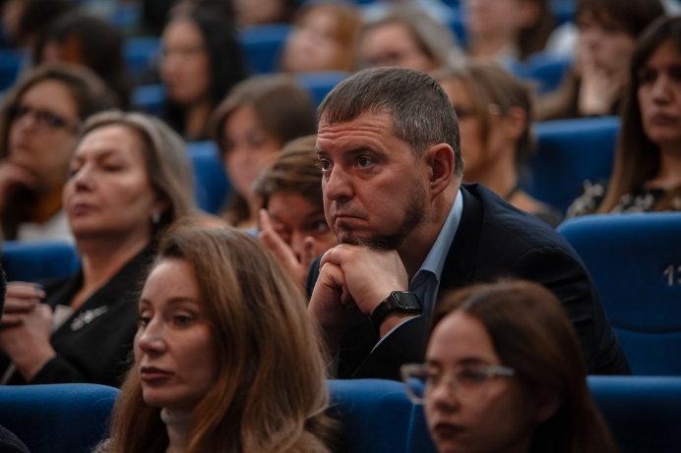
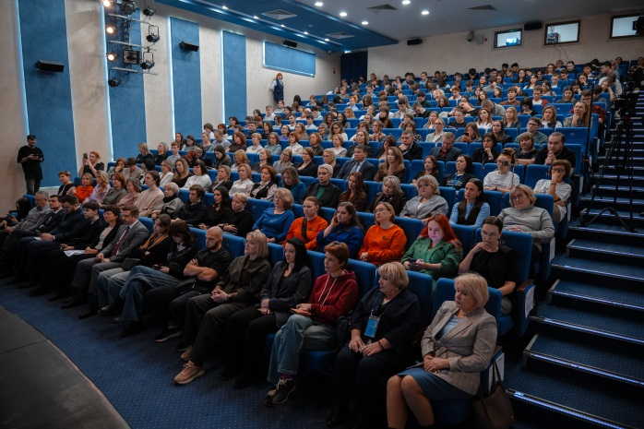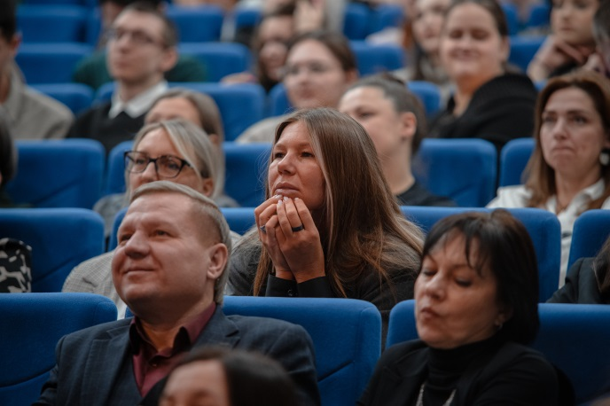
В фойе 2 и 3 этажей прошла презентация успешных практик и проектов, мастер-классы. Были представлены проекты школы креативных индустрий; проведены мастер-классы резидентов Арт-резиденции: Андросовой Татьяны Андреевны (мастер по плетению из ротанга), Юденковой Инги Владимировны (мастер по дизайну и редизайну мебели), Павленко Елены Геннадьевны (мастер по стеклодизайну), Батуриной Виктории Дмитриевны (мастер по созданию украшений); продемонстрированы успешные практики индивидуальных предпринимателей в сфере креативных индустрий, демонстрация коллекций одежды сургутских брендов: Черенковой Евгении Андреевны (создатель бренда одежды «Северный берег», Рязанцевой Натальи Евгеньевны (основатель бренда одежды «Ingwer», руководитель швейной студии «Арт колибри»), Иванова Павла (основатель бренда «ХМАО», представлены проекты медиастудии «Проявляйся».
Инициатор проекта Юлия Александровна Проценко не только предложила идею Фестиваля, но и успешно провела в рамках фестивальной программы авторский мастер-класс по анимации. Взаимодействие было эффективным и продуктивным. Юлия Александровна проявила себя как ответственный и компетентный организатор, вносящий значимый вклад в событие. Мастер-класс стал одной из успешных практических активностей фестиваля.
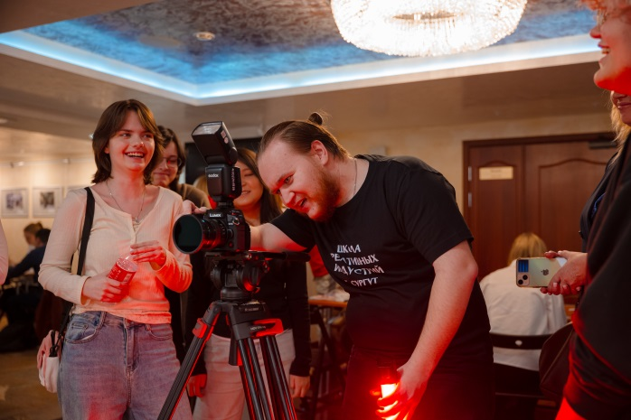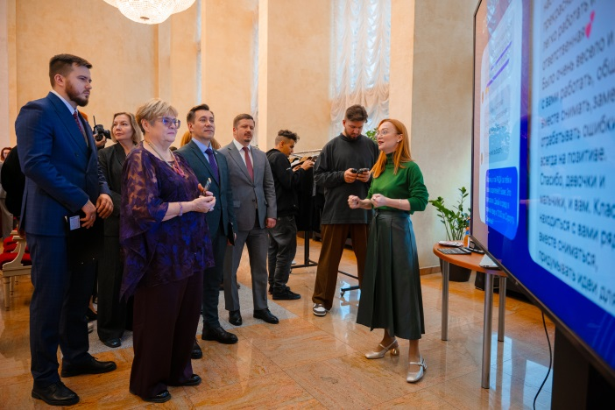
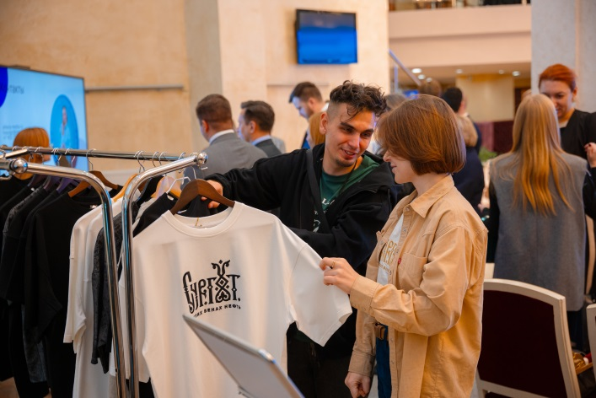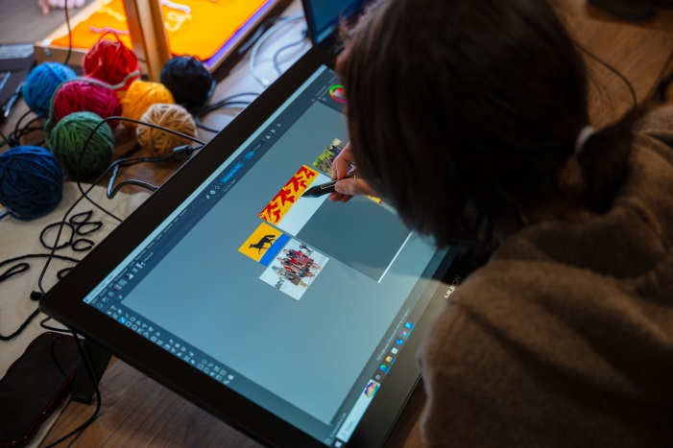
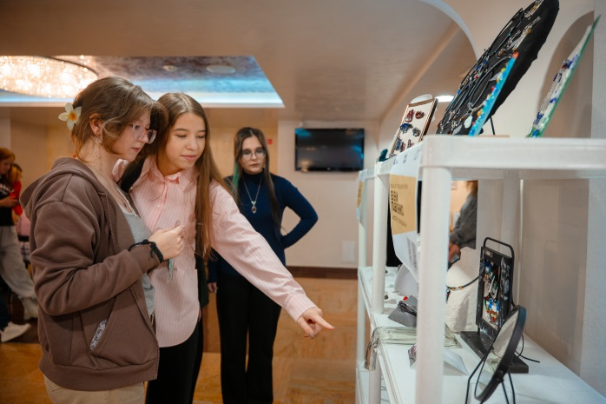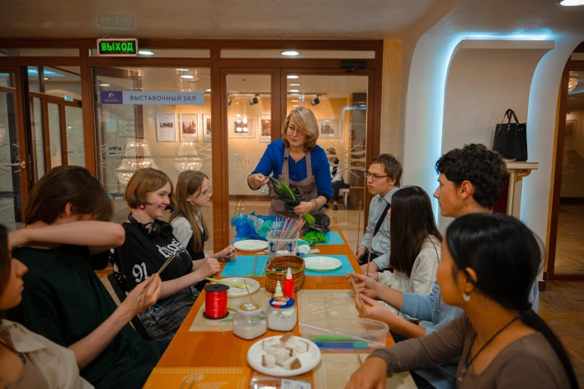

В фойе 2 этажа состоялась церемония награждения победителей городского конкурса креативных индустрий «Арт-фьюжн», демонстрация конкурсных работ доступна по ссылке.

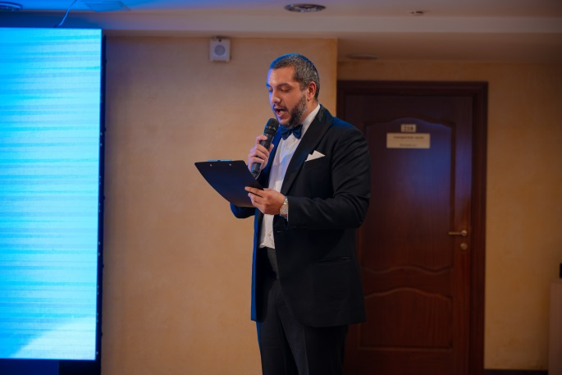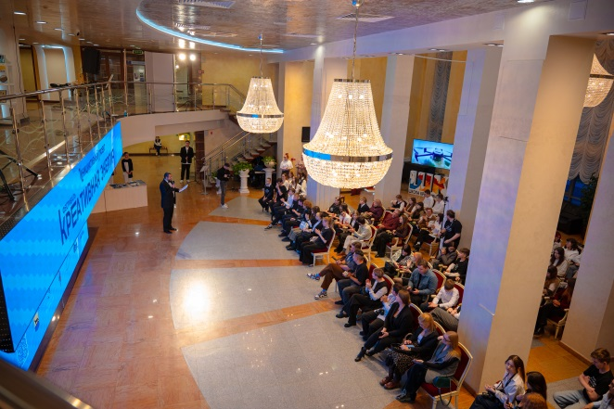
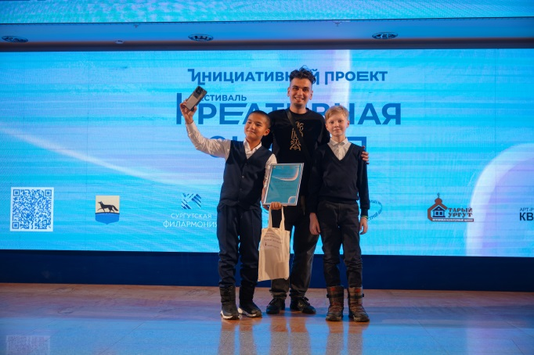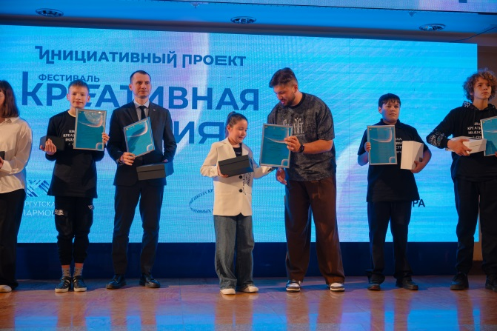
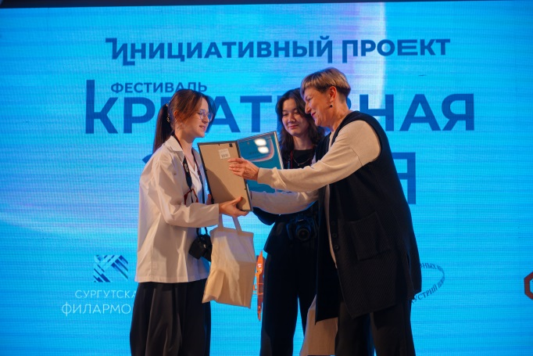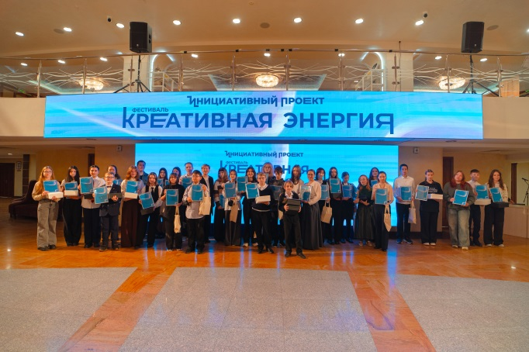
Мероприятие прошло в запланированном формате и собрало более 450 участников, среди которых были представители Администрации города, учреждений культуры и дополнительного образования муниципальных образований Ханты-Мансийского автономного округа – Югры, молодежной палаты при Думе города Сургута седьмого созыва, члены Координационного совета по вопросам культуры, представители учебных заведений города высшего и среднего профессионального образования, общеобразовательных организаций, учреждений культуры и дополнительного образования сферы культуры, учреждений молодежной политики, арт-резиденты, индивидуальные предприниматели, студенты, обучающиеся, представители креативной экономики и жители города.
С целью обеспечения возможности жителям города онлайн посещения заключительного мероприятия Фестиваля «Креативная энергия» была организована прямая трансляция с места проведения в социальной сети ВКонтакте.
Ссылка на креативную сессию «Креативные индустрии в северном регионе: потенциал, стратегии, проекты». 190 просмотров на 25.11.2025.
Церемония награждения финалистов городского конкурса креативных индустрии «Арт-фьюжн». 124 просмотра на 25.11.2025.
Все поставленные задачи были выполнены, мероприятие прошло без нарушений регламента.
Фотоотчет мероприятия https://disk.yandex.ru/d/VIBfbz9zzPNiRg
Ролик об итоговом мероприятии https://cloud.mail.ru/public/gh8y/nSZayyHwu

Информационное освещение
Пресс-релиз мастер-классов
https://vk.com/wall-222392834_387
https://vk.com/wall-222392834_396
https://vk.com/wall-222392834_392
https://vk.com/wall-222392834_409
https://vk.com/wall-222392834_429
https://sitv.ru/arhiv/news/chemu-smogut-nauchitsya-gorozhane-na-festivale-kreativnaya-energiya-v-surgute/?ysclid=mihcivwxax204283508
https://in-news.ru/news/v-surgute-startuet-festival-dlya-tvorcheskoy-molodezhi-kreativnaya-energiya/?ysclid=mihctkysgj97113638
https://www.znamenskol.ru/2025/04/%D1%84%D0%B5%D1%81%D1%82%D0%B8%D0%B2%D0%B0%D0%BB%D1%8C-%D0%BA%D1%80%D0%B5%D0%B0%D1%82%D0%B8%D0%B2%D0%BD%D0%B0%D1%8F-%D1%8D%D0%BD%D0%B5%D1%80%D0%B3%D0%B8%D1%8F/?ysclid=mihcjr40ag487279319
https://dshi.surgut.muzkult.ru/kreatiw_energy?ysclid=mihcm1gvsl604336750
https://rutube.ru/video/1fca8e1415763fba18df5b36ae69a754/?ysclid=mihcnvd3bv13441407
https://ag.test.uitsurgut.ru/novosti/detail.php?ID=476280&ysclid=mihcsyakmb631987962
https://meganews.life/news/culture/19723/?ysclid=mihcu6v1yn542801180

Видео мастер-классов
https://vk.com/wall-222392834_397
https://vk.com/wall-222392834_399
https://vk.com/wall-222392834_405
https://vk.com/wall-222392834_410
https://vk.com/wall-222392834_413
https://vk.com/wall-222392834_430
https://vk.com/wall-222392834_434

Анонс финального мероприятия Фестиваля «Креативная энергия»
https://admsurgut.ru/novosti/detail.php?ID=483657&ysclid=mihb9ccixy272544305

Пост-релиз Фестиваля «Креативная энергия»
https://vk.com/wall-85302626_16430
https://siapress.ru/news_surgut/139207-festival-kreativnaya-energiya-proshel-v-surgutskoy-filarmonii?ysclid=mihcmvq7of524044859
https://admsurgut.ru/novosti/detail.php?ID=484262&ysclid=mihcw0m3et722735554
https://vk.com/@surgutskie_vedomosty-tvorit-vmeste-tvorit-bolshe?ysclid=mihcwwc4ee128998350
https://www.stribuna.ru/articles/culture/v_surgute_vpervye_sostoyalsya_festival_kreativnaya_energiya/
https://m.ok.ru/group/58006967287815/topic/157020841085703?ysclid=mihcyj0550727346447
https://mysurgut.ru/news/surgut-stal-ploshchadkoy-dlya-festivalya-kreativnaya-energiya/?ysclid=mihcz5oxmd797295031
https://rutube.ru/video/790e47faf98463ac451e70699912bb83/
https://in-news.ru/news/kak-v-surgute-podderzhivayut-predprinimateley-sfery-kreativnykh-industriy/
https://vk.com/kultura_surguta?from=groups&z=photo-230276219_457239701%2F0617fe4e3097e57d88
https://vk.com/kultura_surguta?from=groups&z=photo-230276219_457239563%2F10eb53ec3ccc4740ba
https://newspaper.admsurgut.ru/article/217/10804/Surgutskie-Vedomosti-461235?page=3

